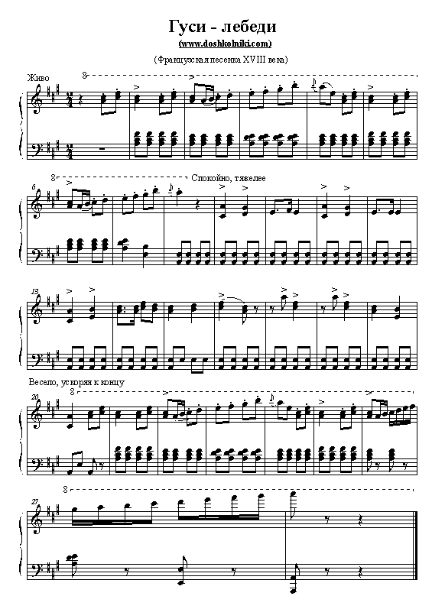

**Гуси-лебеди**

|  |
| --- |
| Правила игры  Все играющие «гуси-лебеди» стоят «в доме». У одной из стен комнаты. Сбоку стоит «волк». Первая часть музыки – [дети](http://doshkolniki.com/) легко и стремительно бегут к противоположной стене («в поле»).       Вторая часть музыки – выходит на четвереньках «волк» и двигается в произвольном направлении, а «гуси-лебеди», стоя на месте, «помахивают крыльями».       Третья часть музыки – «гуси-лебеди» стремительно убегают «в дом», а «волк», встав на ноги, пятнает кого-нибудь из убегающих.       С повторением игры выбирается новый «волк». |